ΕΥΡΩΠΑΪΚΟ ΠΡΩΤΑΘΛΗΜΑ ΑΝΟΙΧΤΗΣ ΘΑΛΑΣΣΑΣ (OPEN WATER) ΝΕΩΝ-ΝΕΑΝΙΔΩΝ U19 ΣΕΤΟΥΜΠΑΛ ΠΟΡΤΟΓΑΛΛΙΑΣ 19-21/6/2025 ΔΙΟΡΓΑΝΩΤΡΙΑ ΑΡΧΗ  LEN EUROPEAN AQUATICS ΠΙΝΑΚΑΣ ΜΕΤΑΛΛΙΩΝ
Κ | ΣΥΛΛΟΓΟΙ | ΧΡΥΣΑ | ΑΡΓΥΡΑ | ΧΑΛΚΙΝΑ | ΣΥΝΟΛΟ
1 | 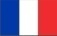 ΓΑΛΛΙΑ | 2 | 1 | 1 | 4
2 | 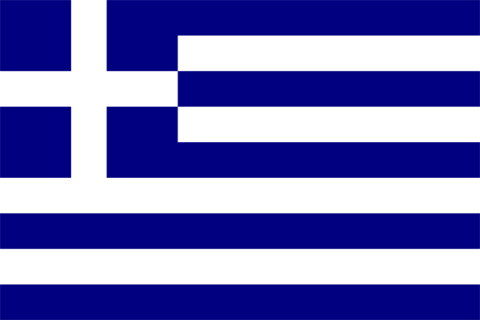 ΕΛΛΑΔΑ | 2 | - | - | 2
3 | 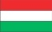 ΟΥΓΓΑΡΙΑ | 1 | 1 | 3 | 5
4 | 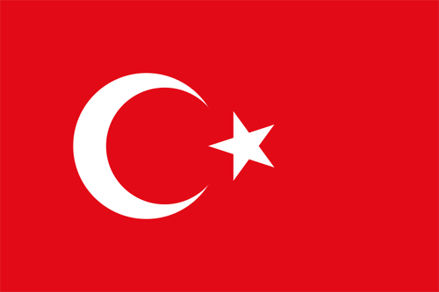 ΤΟΥΡΚΙΑ | 1 | 1 | - | 2
5 | 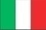 ΙΤΑΛΙΑ | - | 2 | - | 2
6 | 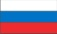 ΡΩΣΙΑ | - | 1 | 1 | 2
7 | 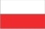 ΠΟΛΩΝΙΑ | - | - | 1 | 1

